介绍SQL Server 2008安装和配置过程，希望对大家有所帮助。
1、选择版本,或者输入密钥自动识别版本
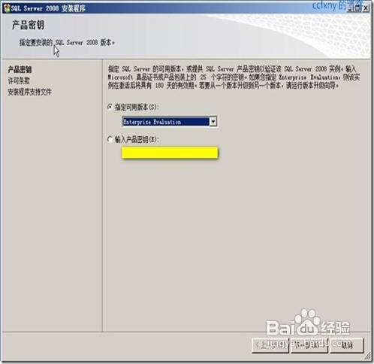
2、授权协议
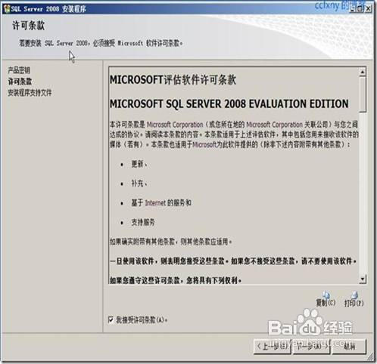
3、支持文件安装
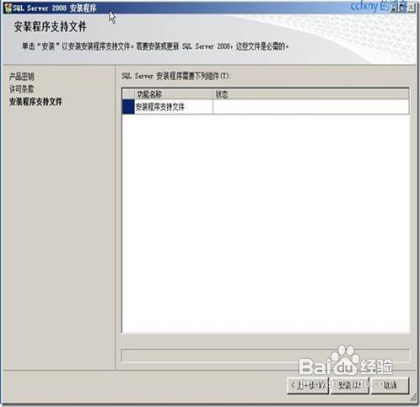
4、安装完成开始检查自身
俩警告,一个是.NET警告,说没网络会延迟,或者需要下载文件
一个数要打开端口,无视了,晚点再打开
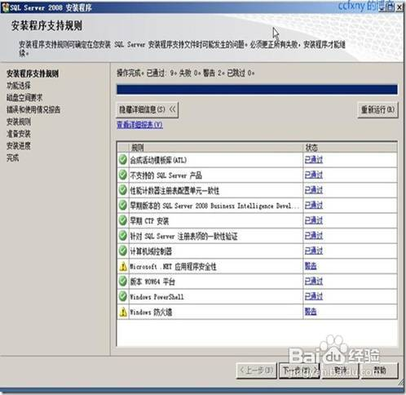
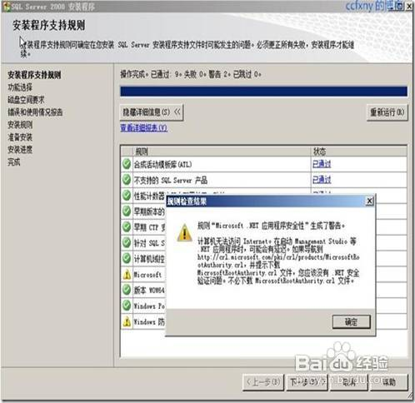
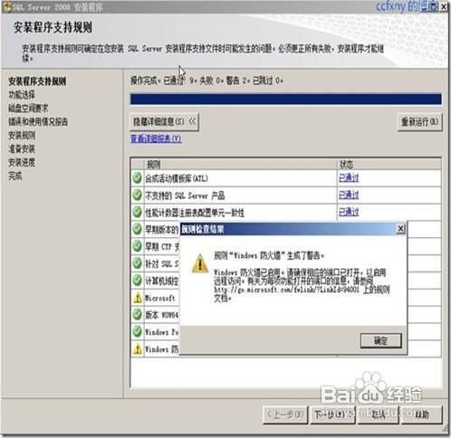
5、选择安装的功能,SQL数据库和管理工具
选择实例
驱动器检查
选择服务账户,如图选择的是本地系统账户
验证模式:sql和本地模式两种,输入密码,另外添加管理员,可以添加本地组或者当前用户
密码复杂性策略通过增加可能密码的数量来阻止强力攻击。实施密码复杂性策略时，新密码必须符合以下原则：
密码不得包含全部或部分用户帐户名。部分帐户名是指三个或三个以上两端用“空白”（空格、制表符、回车符等）或任何以下字符分隔的连续字母数字字符：逗号(,)、句点(.)、连字符(-)、下划线(_)或数字符号(#)。
密码长度至少为八个字符。
密码包含以下四类字符中的三类：
拉丁文大写字母(A - Z)
拉丁文小写字母(a - z)
10个基本数字(0 - 9)
非字母数字字符，如感叹号(!)、美元符号($)、数字符号(#)或百分号(%)。
密码最长可为128个字符。使用的密码应尽可能长，尽可能复杂。
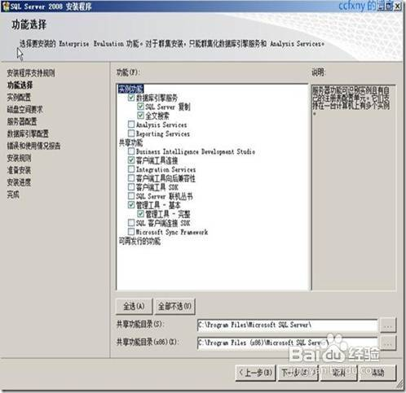
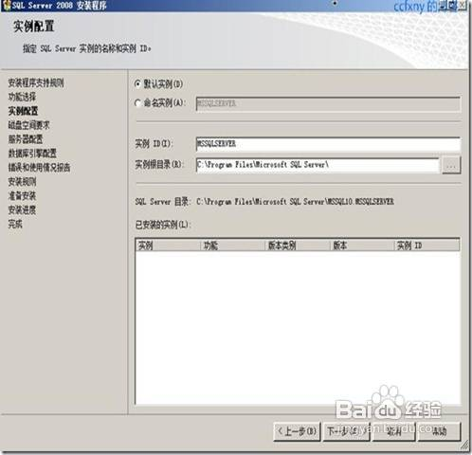
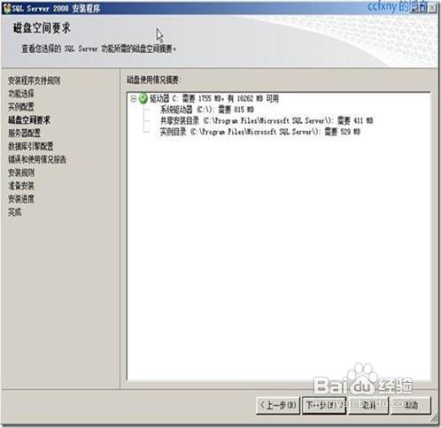
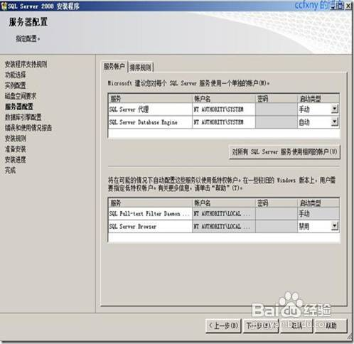
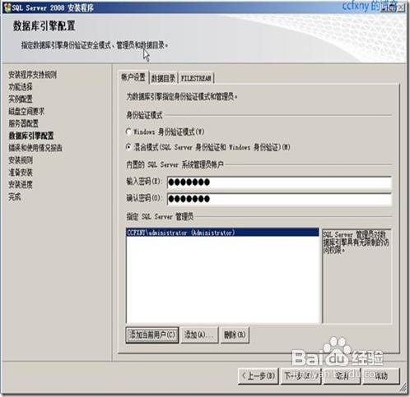
6、选择汇报微软选项
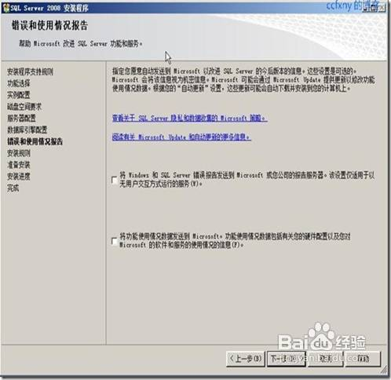
7、运行检查
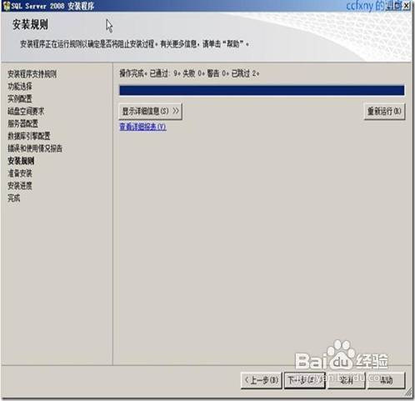
8、信息预览确认
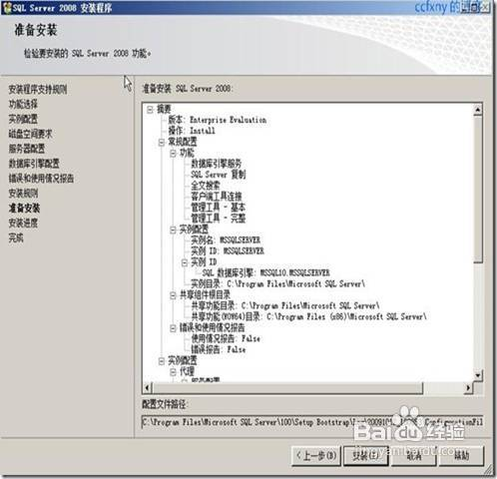
9、开始正式安装
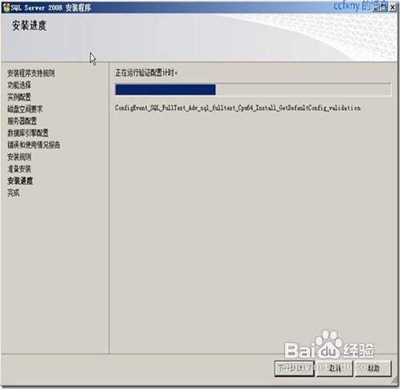
10、安装完成
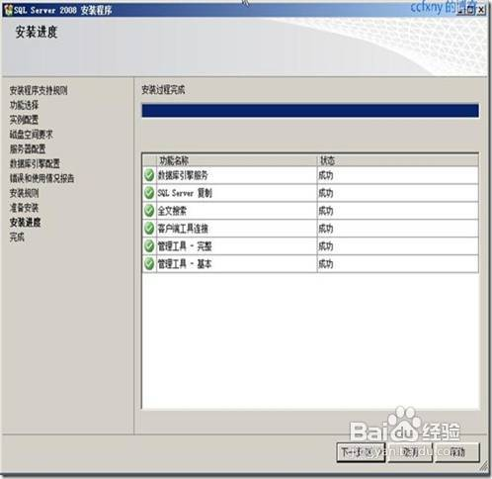
11、单击关闭完成
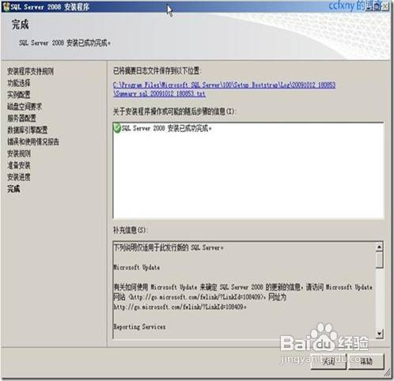
12、开始菜单中的sql2008
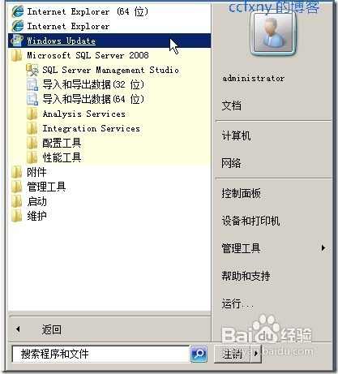
13、打开smse管理工具
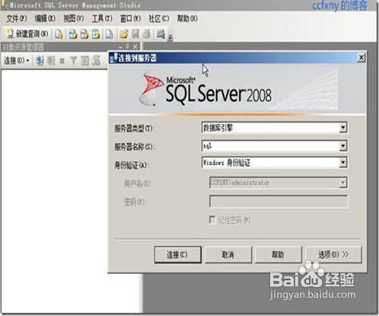
14、打开管理工具如图
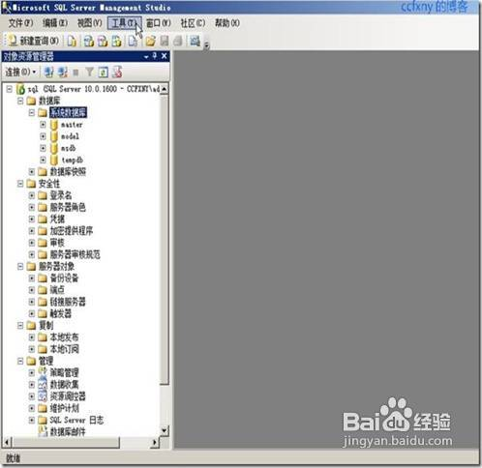
15、新建数据库选项居然有启动ps选项了,集成到sql2008了
新建数据库页面已经抛弃了sql7.0,只兼容SQL Server 2000了,其他的倒没什么大的变化
启动ps后如图
在防火墙中新建入站规则,端口选择1433
建立完成,可以在客户端作业了，呵呵。
